**GUIDA ARDUINO DIGISPARK**

**Ultrasuoni + Cicalino**

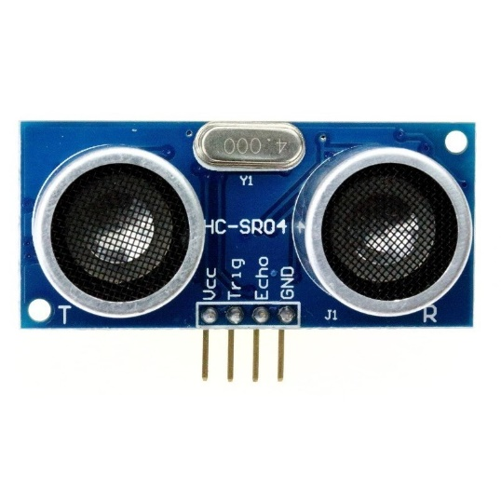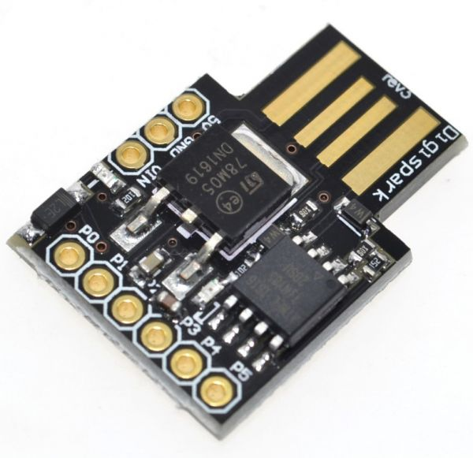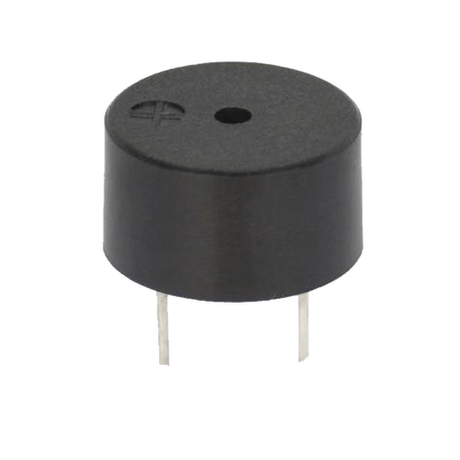

Mattia Ruberto & Matteo Ghilardini

SOMMARIO

SOMMARIO 2

Scopo 3

Componenti 3

Arduino Digispark 3

Sensore a Ultrasuoni 4

Cicalino 4

Schema Elettrico 5

Librerie 6

Libreria Buzzer (Cicalino) 6

Libreria UltraSound (Sensore a Ultrasuoni) 6

Utilizzo 7

Hardware 7

Software 8

Scopo

Lo scopo di questa guida è illustrare il funzionamento del circuito in modo che sia facilmente comprensibile anche agli utenti più inesperti. Illustreremo perciò ogni componente utilizzato e il funzionamento di essi singolarmente, così anche per il prodotto globale.

Componenti

## Arduino Digispark

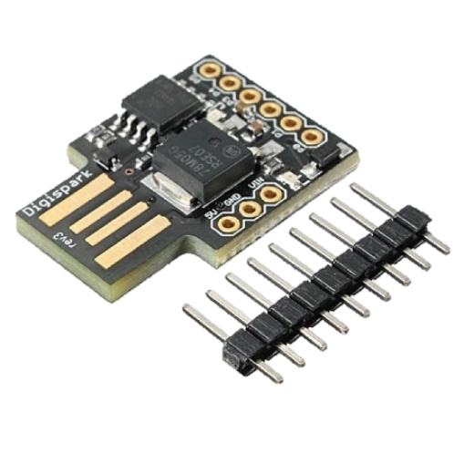Arduino Digispark, così come tutti gli altri componenti della famiglia Arduino, è una scheda elettronica dotata di un microcontrollore. La funzionalità principale di Arduino è quella di realizzare in maniera pressoché semplice dei dispositivi di controllo oppure degli automatismi (specialmente nel caso di Arduino Digispark). Uno dei punti di forza di Arduino è la sua convenienza economica dal momento che le schede programmabili hanno prezzi veramente bassi (per Digispark meno di 5 CHF) e inoltre il software e il linguaggio di programmazione utilizzato sono Open Source (ossia gratis).

Per collegare elementi esterni alle schede si utilizzando dei pin che possono venir saldati sulle apposite interfacce. L’alimentazione (ossia il +) è indicata da “5V”, mentre la terra (ossia il -) è indicata da “GND”, mentre gli altri pin (da P0 a P5) possono assumere diverse funzionalità seguendo il seguente modello:

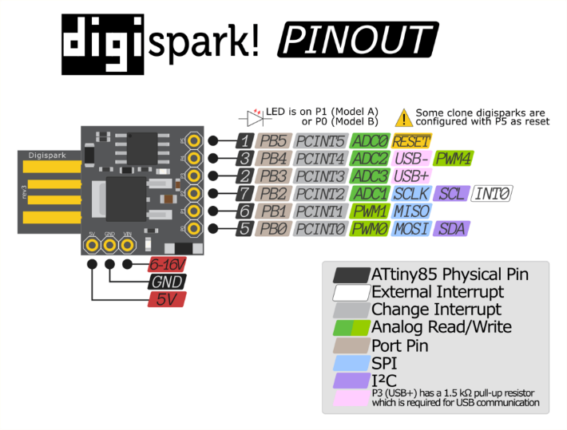

Per poter utilizzare il software di Arduino col Digispark sono necessari alcuni accorgimenti, per poter installare le schede è necessaria una connessione a internet (preferibilmente senza proxy):

* Nelle impostazioni di arduino (File🡪Impostazioni), nel campo “URL aggiuntive per il Gestore schede:” inserire l’URL <http://digistump.com/package_digistump_index.json>;
* Riavviare il software (se procedendo qualcosa non va, riavviare il pc);
* Cliccando “Gestore schede” (Strumenti 🡪 Scheda) verrà aperta una schermata nella quale è presente una barra di ricerca, scriveteci “Digistump” e verrà mostrata una possibilità come quella da immagine:

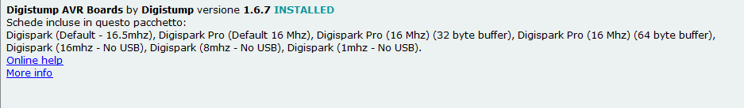nell’angolo in basso a detra di questa sarà presente il pulsante Installa (premerlo);

* Riavviare il software (se procedendo qualcosa non va, riavviare il pc);
* Nella selezione delle schede cercare e selezionare “Digispark (Default – 16.5 MHz)”;
* Per quanto riguarda la selezione della porta (COM…) dipende dal vostro computer e da quale porta usb utilizzerete per inserire il digispark.

## Sensore a Ultrasuoni

Un sensore che lavora con gli ultrasuoni sfrutta le onde emesse da qualunque rumore per percepire la distanza dell’oggetto che ha fatto rimbalzare tale impulso.

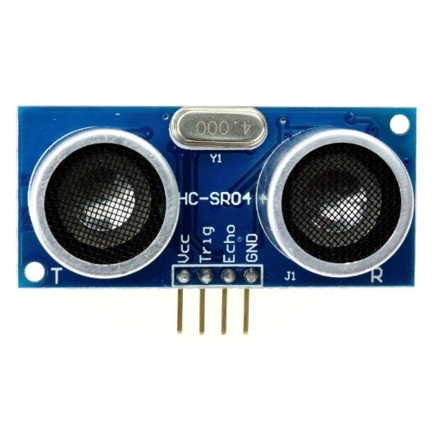Esistono diversi tipi di sensori ad ultrasuoni che si differenziano gli uni dagli altri da potenza, frequenza o portata del segnale, ma concettualmente sono tutti pressoché identici nel funzionamento e nella struttura.

Quelli più basilari, come anche il nostro, sono composti da 2 “antenne” (un’emittente e una ricevente), 2 pin per l’elettricità (VCC e GND) e 2 pin per la lettura dei dati.

Il funzionamento di tale apparecchio si basa in realtà sul tempo che impiega il segnale a tornare alla sorgente, in seguito a questo, utilizzando la semplice formula fisica (conoscendo la velocità del suono che è di circa alla temperatura di 20°C) è in grado di definire la distanza dall’oggetto con il calcolo (tenendo conto che il tempo dovrà essere in secondi per mantenere valida questa formula).

## Cicalino

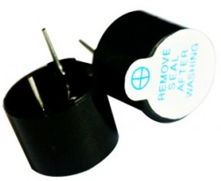Concettualmente il cicalino è un apparecchio estremamente banale:  
al suo interno troviamo una membrana che viene mossa da degli impulsi elettromagnetici e questi movimenti generano il suono. Per modificare il suono si procede col impostare una frequenza diversa nel segnale che viene mandato al circuito.

Non può essere perciò modificato il volume sonoro, ma come già detto, solo la l’intervallo fra un impulso e il successivo (ossia la frequenza).

Alcuni cicalini vengono illustrati con un polo rosso e uno nero, ma in realtà (quando si tratta di cicalini come il nostro, ossia con 2 pin) non c’è una polarità.

Schema Elettrico

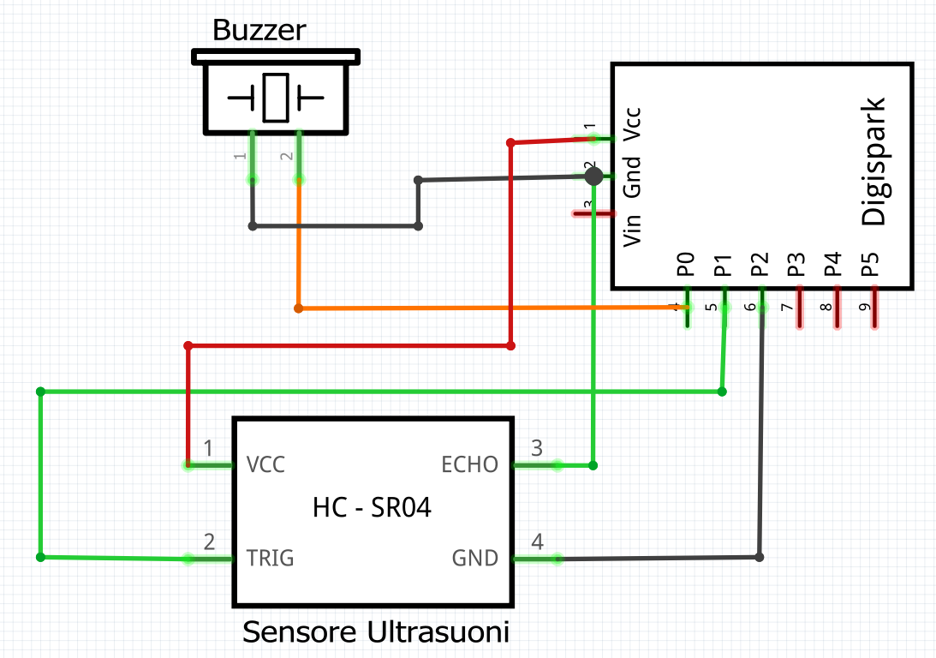

Librerie

*Tutte le librerie realizzate per questo progetto sono state realizzate nel linguaggio di C++, come d’altronde anche il software di Arduino.*

Per includere una libreria (o una cartella di librerie) dobbiamo spostarci nella cartella “.\Arduino\libraries” (se non la trovate, premete tasto destro sull’icona dell’editor di Arduino, quindi “Apri percorso File”), all’interno di questa cartella creiamo a sua volta una cartella chiamata come la libreria o come il componente al quale fa riferimento, all’interno di questa cartella, copiamo sia l’header che la libreria stessa.   
Quando apriamo l’editor di Arduino, selezionare “Sketch”, quindi “#include libreria”, e ora scegliere la libreria desiderata (si chiamerà come la cartella che avete creato in precedenza).

Tutte le nostre librerie sono composte da un’interfaccia (chiamata nel linguaggio specifico di “C” *Header*, ed è un file con estensione “.h”) e la libreria in sé (con estensione “.cpp”) che estende l’interfaccia.

Sia l’Header, che la libreria devono includere l’interfaccia “Arduino.h”.

## Libreria Buzzer (Cicalino)

L’Header contiene:

* 1 attributo: corrisponde al pin al quale è collegato il cicalino;
* 3 metodi:
  + setPinBuzzer(int buzzerPort);
  + setTone(int frequency);
  + powerOff();

La libreria contiene tutti i metodi dell’Header dichiarandoli in questo modo:

void <NomeHeader>::<metodo>(<tipoParametro> <parametro>){};

Ecco cosa fa nello specifico ogni metodo:

* **setPinBuzzer**: in base al parametro che riceve, attribuisce tale valore all’attributo che indica il pin del cicalino;
* **setTone**: fa emettere al cicalino dei suoni a seconda della frequenza ricevuta come parametro;
* **powerOff**: spegne il cicalino.

## Libreria UltraSound (Sensore a Ultrasuoni)

L’Header contiene:

* 2 attributi: corrispondenti ai pin di emissione e ricezione del sensore;
* 3 metodi:
  + setUltraSoundPin(int pinTrigPort, int pinEchoPort);
  + getDistance();

La libreria contiene tutti i metodi dell’Header dichiarandoli in questo modo:

void <NomeHeader>::<metodo>(<tipoParametro> <parametro>){};

Ecco cosa fa nello specifico ogni metodo:

* **setUltraSoundPin**: in base ai parametri che riceve, attribuisce tali valori agli attributi che indicano i pin di emissione e ricezione del sensore;
* **getDistance**: ritorna la distanza misurata dal sensore in cm;

Utilizzo

# Hardware

I componenti da utilizzare per questo progetto sono i 3 citati più e più volte all’interno di questa guida:

* Arduino Digispark;
* Sensore a Ultrasuoni;
* Cicalino (o Buzzer);

Per costruire il circuito dobbiamo fissare il sensore e il cicalino su di una breadboard (circuito provvisorio) o su una veroboard (circuito definitivo), non è necessario metterli in uno schema preciso a patto che abbia un senso.

 **Fare attenzione alle piste delle board per evitare cortocircuiti**  ***(In caso di dubbio, eccoti un’immagine che mostra com’è fatta una breadboard di Arduino al suo interno)*** 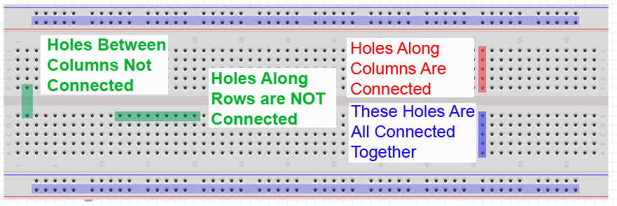

Per costruire il circuito dobbiamo fissare il sensore a ultrasuoni in modo che tutti i 4 pin non siano in contatto fra loro.

Il buzzer deve essere collegato con un pin al GND dell’arduino, mentre con l’altro ad una porta del Digispark (noi usiamo P0). Il buzzer non ha polarità quindi è indifferente quale pin viene collegato a cosa.

Il Sensore a ultrasuoni ha i 2 pin esterni che corrispondono a VCC (polo positivo) e GND (polo negativo) che vanno collegati rispettivamente a VCC e ad una porta del digispark (per noi P2). I 2 pin più interni che sono “trig” e “echo” si occupano del segnale; echo va collegato al GND dell’arduino, mentre trig ad un pin di lettura (per noi P1).

# Software

* Il primo esempio di codice che abbiamo realizzato con questi componenti si occupa di suonare sempre più velocemente il cicalino man mano che la distanza registrata diminuisce.

Le prime linee di codice servono ad includere le librerie necessarie al programma (solo quelle che abbiamo creato noi perché quella base “Arduino.h” viene inclusa automaticamente):

|  |
| --- |
| #include <LibraryUltraSound.h> #include <LibraryBuzzer.h> |

Le linee successive le utilizziamo per dichiarare le istanze delle nostre librerie:

|  |
| --- |
| LibraryUltraSound libraryUltraSound;  LibraryBuzzer libraryBuzzer; |

Nel metodo setup richiamiamo i metodi che abbiamo creato nelle librerie che si occupano di attribuire ai pin di emissione e ricezione del sensore a ultrasuoni e al pin del Buzzer un pin di Digispark:

|  |
| --- |
| void setup() {  libraryBuzzer.setPinBuzzer(0);  libraryUltraSound.setUltraSoundPin(1, 2);  } |

Adesso entriamo nella parte più sostanziosa del programma: il metodo loop.

La prima cosa che facciamo nel loop è memorizzare la distanza registrata dal sensore:

|  |
| --- |
| int distance = libraryUltraSound.getDistance(); |

A questo punto, dopo aver controllato che la distanza registrata sia minore di 1 metro, mappiamo tale distanza in modo da ottenere l’intervallo fra un suono e l’altro del cicalino. Al termine di tutto impostiamo un delay di 50 millisecondi per evitare interferenze:

|  |
| --- |
| if(distance <= 100){  int risultato = map(distance, 3, 100, 20, 500);  libraryBuzzer.setTone(100);  delay(risultato);  libraryBuzzer.powerOff();  }  delay(50); |

* Il nostro secondo esempio di codice invece utilizza la frequenza, ossia la distanza letta dal sensore e la frequenza del cicalino sono direttamente proporzionali.

Le prime linee di codice servono ad includere le librerie necessarie al programma (solo quelle che abbiamo creato noi perché quella base “Arduino.h” viene inclusa automaticamente):

|  |
| --- |
| #include <LibraryUltraSound.h> #include <LibraryBuzzer.h> |

Le linee successive le utilizziamo per dichiarare le istanze delle nostre librerie:

|  |
| --- |
| LibraryUltraSound libraryUltraSound;  LibraryBuzzer libraryBuzzer; |

Nel metodo setup richiamiamo i metodi che abbiamo creato nelle librerie che si occupano di attribuire ai pin di emissione e ricezione del sensore a ultrasuoni e al pin del Buzzer un pin di Digispark:

|  |
| --- |
| void setup() {  libraryBuzzer.setPinBuzzer(0);  libraryUltraSound.setUltraSoundPin(1, 2);  } |

Adesso entriamo nella parte più sostanziosa del programma: il metodo loop.

La prima cosa che facciamo nel loop è memorizzare la distanza registrata dal sensore:

|  |
| --- |
| int distance = libraryUltraSound.getDistance(); |

A questo punto mappiamo tale distanza in modo da ottenere la frequenza dei suoni con un delay di 100 millisecondi fra un suono e l’altro:

|  |
| --- |
| int distance = libraryUltraSound.getDistance();  int frequenza = map(distance, 0, 100, 0, 1000);  libraryBuzzer.setTone(frequenza);  delay(100); |

* Il terzo esempio che abbiamo pensato fa in modo che il cicalino cominci a suonare a partire da una certa distanza.

Le prime linee di codice servono ad includere le librerie necessarie al programma (solo quelle che abbiamo creato noi perché quella base “Arduino.h” viene inclusa automaticamente):

|  |
| --- |
| #include <LibraryUltraSound.h> #include <LibraryBuzzer.h> |

Le linee successive le utilizziamo per dichiarare le istanze delle nostre librerie:

|  |
| --- |
| LibraryUltraSound libraryUltraSound;  LibraryBuzzer libraryBuzzer; |

Nel metodo setup richiamiamo i metodi che abbiamo creato nelle librerie che si occupano di attribuire ai pin di emissione e ricezione del sensore a ultrasuoni e al pin del Buzzer un pin di Digispark:

|  |
| --- |
| void setup() {  libraryBuzzer.setPinBuzzer(0);  libraryUltraSound.setUltraSoundPin(1, 2);  } |

Adesso entriamo nella parte più sostanziosa del programma: il metodo loop.

La prima cosa che facciamo nel loop è memorizzare la distanza registrata dal sensore:

|  |
| --- |
| int distance = libraryUltraSound.getDistance(); |

Se la distanza registrata è inferiore (o pari) a 20, il buzzer comincia a suonare pressoché ininterrottamente (intervallo di 10 millisecondi). In caso contrario, si spegne:

|  |
| --- |
| if(distance <= 20){  libraryBuzzer.setTone(100);  delay(10);  }else{  libraryBuzzer.powerOff();  } |